附件1
北京构力科技有限公司疫情期间服务方案

河南省工程勘察设计行业协会携手会员单位中国建研院有限公司北京构力科技有限公司（PKPM），同心同行，全力配合当下疫情的防控指导工作，由于当下疫情形势影响，为保证各设计单位工作的正常进行，需要居家办公人员，PKPM为大家提供构力云账号，通过手机号注册满足大家居家使用，并向广大用户和学员提供免费在线课程，具体申请方式如下：
- 通过扫描下方二维码填写个人信息，注册构力云账号申请免费使用（有效期一个月），具体激活操作如有问题可联系PKPM工作人员。
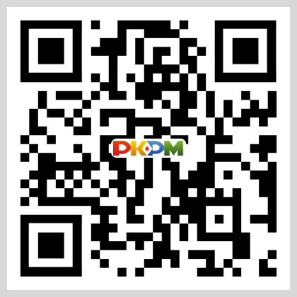
注：构力云账号中可提供结构、绿色建筑系列、中国“芯”的BIM及PKPM-PC等软件
2、联系方式
PKPM孙 森：15911091324、18839138116（同微信）（郑州区域）
PKPM王雅宁：15941760153（同微信）（郑州区域）
PKPM刘晓曼：18310022910（同微信）
（洛阳、焦作、三门峡、济源、安阳、新乡、鹤壁、濮阳）
PKPM达明凯：16622192656（同微信）
（漯河、许昌、南阳、平顶山、周口、商丘、驻马店、开封、信阳）
